**Звіт**

Дольнік Олексій Володимирович, ПЗ-22-2

Лаб_4

**Тема:** Робота з файловою системою у мовах програмування високого рівня

**Варіант 8**

**Завдання:** Видалити з каталогу файли.

Обраною мовою для виконання завдання була мова програмування С#

Для перевірки роботи створена папка на Робочому столі та заповнена файлами типу .txt

Але програма може приймати змінне число параметрів, тому окрім txt можна ще якісь інші файли видалити, задавши їх розширення як параметр при виконанні.

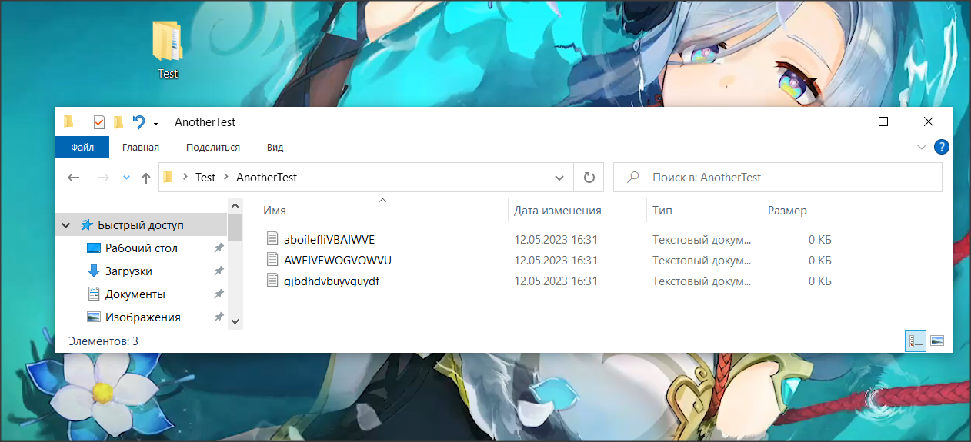

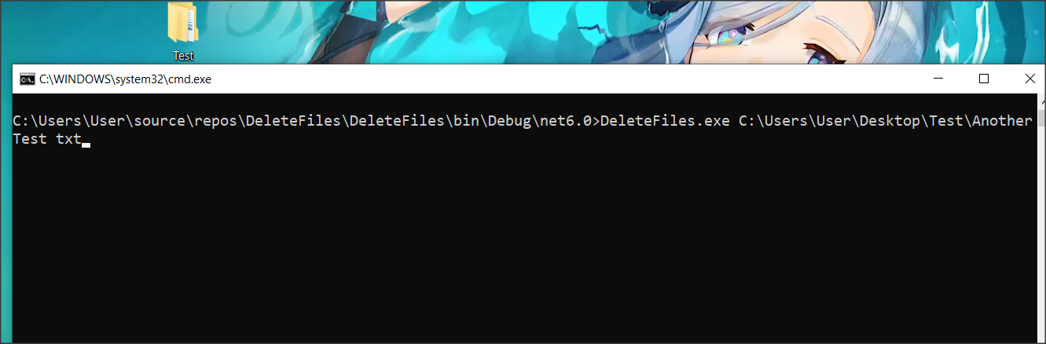

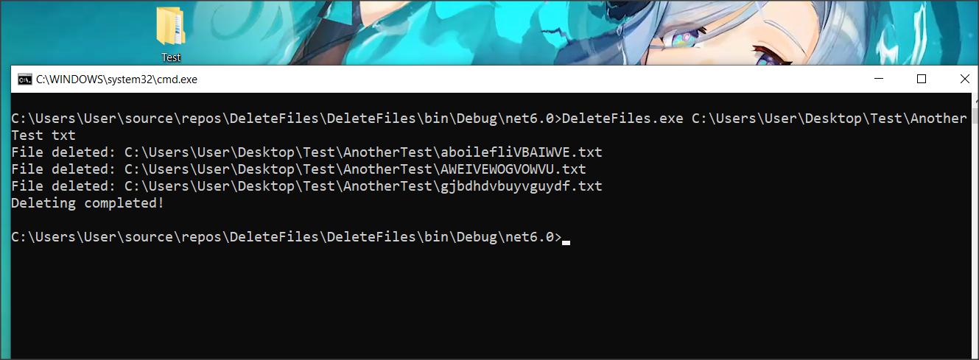

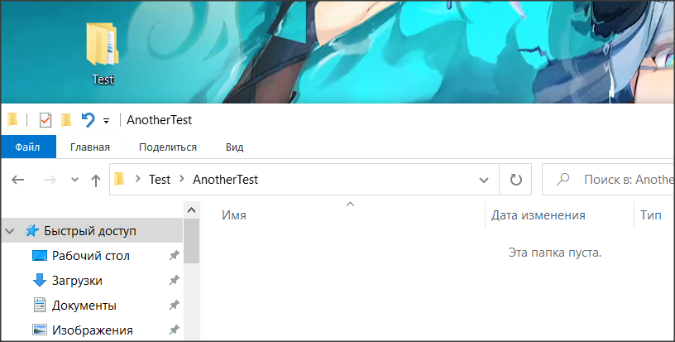

Дякую за увагу!